LAN 27/19 VMz 20-1,8-NF Pastorale Rosé-Beige-Braun Handform (384 St/Pal)
wienerberger

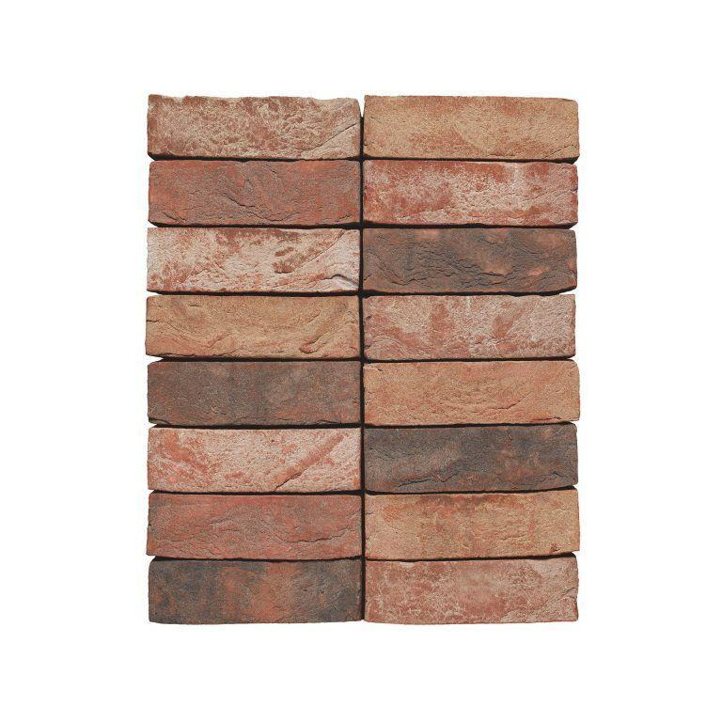Eigenschaften
GTIN:
5415059063466
HAN:
12450450
Druckfestigkeitsklasse
8
Farbton
rot
Format
NF
Oberfläche
handform
Produkt
Vormauer-Vollziegel VMz
Breite (mm)
115,00
Höhe (mm)
71,00
Länge (mm)
240,00
Rohdichteklasse Mauerstein (kg/dm³)
1,80

